**Kwadrant en Beelden ter discussie opdracht over Nederlands Indië**

# Inleiding beide opdrachten

Dag beste leerling,

In deze les ga je aan de slag met twee opdrachten die gaan over gebeurtenissen in Nederlands-Indië van de negentiende eeuw. Nederland ging namelijk aan het eind van de negentiende eeuw zijn macht verder uitbreiden. Hiervoor waren verschillende directe/indirecte oorzaken en deze uitbreiding had ook verschillende directe/indirecte gevolgen voor de mensen in Indonesië. In deel A (blz. 3 t/m 9) ga je dit leren, want je gaat namelijk aan de hand van bronnen oorzaken en gevolgen verdelen op assen (ja net zoals bij wiskunde, maar dan makkelijker 😊).

Tevens ga je in deel B (blz. 10 t/m 16) leren hoe mensen uit de tijd van het modern imperialisme over deze uitbreidingen dachten. In dit deel ga je namelijk in de huid kruipen van twee groepen die lijnrecht tegenover elkaar stonden. Zij hadden namelijk allebei een andere mening over de machtsuitbreidingen in Indonesië. Ook zal je dit doen aan de hand van bronnen.

Inhoudsopgave

Inleiding beide opdrachten 1

Deel A: Kwadrant Modern imperialisme 3

Instructie 3

Werkblad 3

BRONNENBLAD 5

De Kwadrant 9

Deel B: Beelden ter discussie 10

Instructie 10

Werkblad 11

BRONNENBLAD 12

# Deel A: Kwadrant Modern imperialisme

## Instructie

De Industriële Revolutie leidde tot een veranderde houding van Europese landen ten aanzien van hun kolonie. Het belang van het delven van grondstoffen zoals olie en rubber nam in belang toe. Dit had gevolgen voor onder andere de bevolking in Indonesië. In deze opdracht ga je van negen bronnen beoordelen of zij oorzaken of gevolgen zijn van het modern imperialisme en of zij directe of indirecte oorzaken dan wel gevolgen zijn. Dat doe je door per bron te bepalen of het een oorzaak of gevolg is van het modern imperialisme (verticale as) en per bron of het een directe of indirecte oorzaak/gevolg is op de horizontale as.

## Werkblad

**1.** Geef, voordat jullie beginnen met het leggen van de bronkaartjes, een definitie van het modern imperialisme.

Leg de bronkaartjes in het kwadrant. Doe dit door per bron te bepalen of dit een oorzaak of een gevolg is (de verticale as) en of dit een directe of indirecte oorzaak/gevolg is van het modern imperialisme (horizontale as).

Als jullie de cijfers van de bronnen in het kwadrant hebben gezet, beantwoorden jullie de volgende opdrachten en vragen.

**2.** Leg per bron uit waarom jullie hebben gekozen voor oorzaak/gevolg en direct/indirect.

Bron 1:

Bron 2:

Bron 3:

Bron 4:

Bron 5:

Bron 6:

Bron 7:

Bron 8:

Bron 9:

**3.** Bekijk de oorzaken in jullie kwadrant. Met welke argumenten werd het modern imperialisme gerechtvaardigd?

**4.** Bekijk de gevolgen in jullie kwadrant. Noem een sociaal en een politiek gevolg voor de bevolking in Indonesië van het modern imperialisme.

## BRONNENBLAD

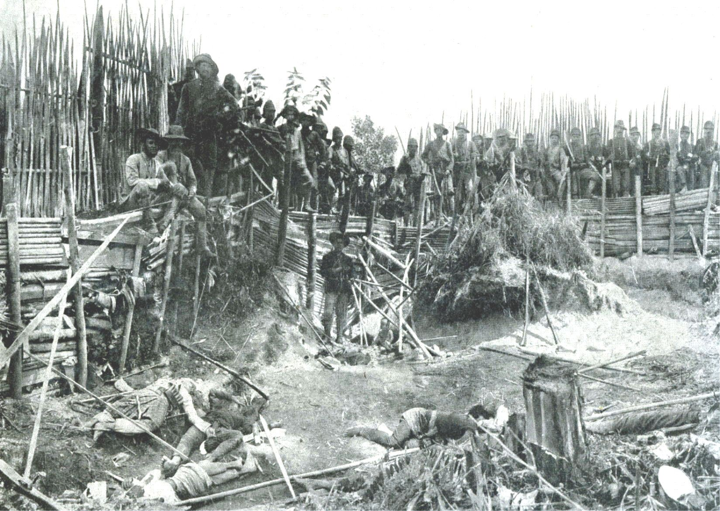**Bron 1: De Atjeh Methode**

**Uit**: <https://javapost.nl/2015/07/08/de-vergeten-atjeh-oorlog/#jp-carousel-9909>

**Bron 2:** De grondstoffen van Indonesië

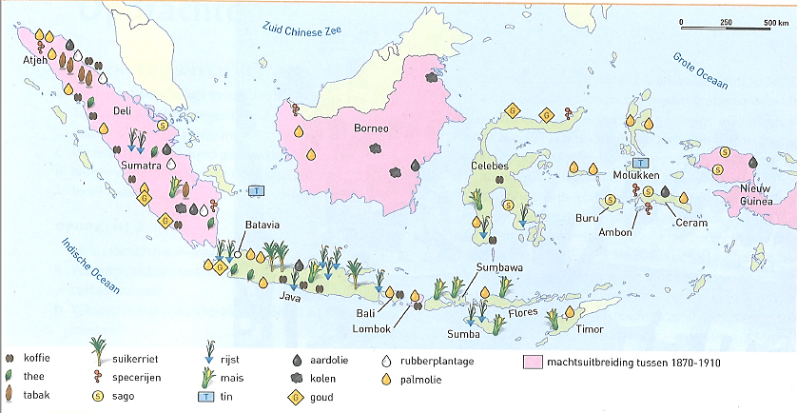

**Uit**: Feniks Indonesië, blz. 23

**Bron 3:** De route

In 1869 werd in Egypte het Suezkanaal geopend. Hierdoor werd de reis naar Nederlands-Indië met bijna 3 maanden verkort. De Nederlandse schepen zouden langs Sumatra gaan varen. Hierin lag ook een probleem. Het **sultanaat** Atjeh stond bekend om haar piraterij. De Nederlandse schepen zouden om diezelfde piraterij mogelijk gevaar lopen. Het KNIL zag het als zijn taak om het sultanaat te ‘bevrijden van haar wrede gebruiken’.

**Uit**: https://www.geschiedenisvandaag.nu/de-modernisering-van-indonesie/#1558267969419-52cdcc52-b6db

**Bron 4:** De tijdsgeest

Rond 1870 volgde Nederland in de voetsporen van andere grote koloniale mogendheden als Engeland en Frankrijk. Het ging zich steeds meer bemoeien met de kolonie. Gebieden die alleen op papier bij het moederland hoorden, werden nu echt veroverd. Ook nieuwe gebieden die nog nooit onder Nederlands gezag hadden gestaan, werden ingenomen.

**Uit**: https://www.geschiedenisvandaag.nu/de-modernisering-van-indonesie/#1558267969419-52cdcc52-b6db

**Bron 5:** Een ooggetuige verslag van het Verraad van Lombok (1894)

Een hagelbui van kogels kwam van alle kanten op de ongedekte soldaten neer. Dit vuur werd door de Nederlandse infanterie en artillerie krachtig beantwoord, maar dat haalde niet veel uit tegen de verdekt opgesteld staande vijand. De Nederlandse officieren en manschappen vielen bij tientallen dood of gewond ter aarde. Generaal Van Ham kreeg een schot door de buik, kapitein Manders deelde ditzelfde lot, kapitein Fuhrhop werd de duim afgeschoten, luitenant Janssens liep zware beenwonden op en luitenant Hardie een schot door de arm. In totaal waren van de 250 man 16 gesneuveld en 82 gewonden.

In Nederland leidde het bloedbad tot massale verontwaardiging. Het Nederlandse volk wilde wraak en ze waren bang om uitgelachen te worden door de rest van Europa. Uit het hele land kwamen vrijwilligers die zich graag op de Balinezen wilden stortten.

**Uit**: https://www.nederlandsekrijgsmacht.nl/index.php/militaire-zaken/143-onderdelen-nederlandse-leger/koninklijk-nederlandsch-indisch-leger/expedities-van-het-knil/knl-expedities-tussen-1873-en-1950/256-lombokexpeditie

**Bron 6:** Zendingsdrang

Door het toenemende nationalisme geloofden veel Europeanen dat zij superieur waren vergeleken met gekleurde ‘rassen’. Blanke Europeanen vonden dat ze het recht hadden over de wereld te heersen. Dat recht bracht echter ook een verantwoordelijkheid met zich mee. Europeanen zagen het als hun plicht om achtergestelde en ‘primitieve volkeren’ te bevrijden van bijgeloof, armoede en wrede gebruiken. Het was de taak van ‘de blanke man’ om die primitieve volken te onderwijzen.

**Uit**: https://www.geschiedenisvandaag.nu/de-modernisering-van-indonesie/#1558267969419-52cdcc52-b6db

**Bron 7:** Buit

Het koloniale leger nam wraak op de Balinezen. Tweeduizend Balinezen werden gedood. Hun dorpen werden in as gelegd. En de buit die in die dorpen winst werd gemaakt, werd triomfantelijk naar Nederland meegevoerd. In Nederland was men euforisch.

***Uit****:* [*https://www.nederlandsekrijgsmacht.nl/index.php/militaire-zaken/143-onderdelen-nederlandse-leger/koninklijk-nederlandsch-indisch-leger/expedities-van-het-knil/knl-expedities-tussen-1873-en-1950/256-lombokexpeditie*](https://www.nederlandsekrijgsmacht.nl/index.php/militaire-zaken/143-onderdelen-nederlandse-leger/koninklijk-nederlandsch-indisch-leger/expedities-van-het-knil/knl-expedities-tussen-1873-en-1950/256-lombokexpeditie)

**Bron 8:** Een uitvinding

In 1888 knutselde een Schotse veearts, John Boyd Dunlop, een uitvinding ineen die niet alleen het comfort van duizenden reizigers in Europa en Amerika zou verbeteren, maar ook het leven van miljoenen Indonesiërs zou bepalen, of zelfs beëindigen- de opblaasbare rubberen band. In een tijd dat nieuwe uitvindingen als de auto en de fiets zich nog steeds moesten behelpen met beslagen houten wielen, kwam de rubberen band als geroepen.

***Uit****: D. van Reybroeck, Congo een geschiedenis (blz. 101)*

**Bron 9:** De beloning

Als beloning voor de pacificatie (rust brengen in een gebied) van Atjeh werd Van Heutz ub 1904 benoemd tot gouverneur-generaal van Nederlands-indie, de hoogste post binnen het koloniale bestuur.

**Uit**: Actief Historisch Denken, Havekes, blz. 182

## De Kwadrant

Oorzaak

Direct

Indirect

Gevolg

# Deel B: Beelden ter discussie

## Instructie

**De opdracht**

Stel je voor dat je een KNIL militair/ socialist bent. Je wordt benaderd door een krant die prenten en teksten over de oorlog in Indonesië wil publiceren. De krant wil graag een goed beeld geven van de oorlog en een standpunt innemen. De Nederlandse burgers moeten weten hoe de krant tegenover de oorlog staat en met welke reden de Nederlandse soldaten daar aan het vechten zijn.

**Achtergrond informatie**

De **KNIL (Koninklijk Nederlands-Indisch Leger) militairen** waren soldaten die de Nederlandse belangen in Indonesië moesten beschermen en waarborgen. Ze beschermden de Nederlandse mensen in Indonesië en voerden de opdrachten van de Nederlandse overheid uit. De soldaten bestonden uit Nederlandse en Indonesische mannen. De officieren waren meestal blanken en de soldaten waren meestal Indonesiërs.

De **socialisten** waren een politieke groep in Nederland (en overal in de wereld). Zij waren tegen het *kapitalisme* (investeren om nog meer te verdienen) en het *liberalisme* (politieke groep die vindt dat de overheid zich weinig moet bemoeien met de economie en de mensen). De socialisten zijn voor gelijkheid in de wereld en tegen het uitbreiden/behouden van kolonies.

**Ronde 1**

1. Verdeel de zes bronnen in twee groepen: in KNIL militairen en socialistische bronnen.
2. Schrijf van elke bron op waarom die hoort tot één van de twee groepen.

Als iedereen hiermee klaar is, wordt deze ronde klassikaal besproken.

**Ronde 2**

Je moet nu duidelijk maken welk beeld jij van de oorlog in Indonesië hebt en met welke reden de Nederlandse soldaten in Indonesië vechten.

1. Kies twee bronnen die je hiervoor wilt gebruiken. Dat mogen twee KNIL of socialistische bronnen zijn. Of één KNIL en één socialistische bron zijn.
2. Schrijf op hoe deze bronnen de oorlog in Indonesië laten zien.
3. Schrijf op met welke reden de Nederlandse soldaten vechten in Indonesië.

**Ronde 3**

1. Wissel je werkbladen uit met een andere groep. Zorg dat de andere groep vanuit het andere kamp heeft geredeneerd.
2. Blijf in je gekozen rol. Wat vindt je van de argumenten die de andere groep heeft gebruikt?
3. Lees en bespreek het commentaar dat je van de andere groep hebt terug gekregen.

## Werkblad

Ben je een KNIL militair of socialist?.......................................................................................................

**Ronde 1**

1. Nummers KNIL bronnen:…………………………………………………………………………………….

Nummers socialistische bronnen:………………………………………………………………………..

1. Geef van elke bron aan waarom die behoort tot de KNIL militairen of socialisten.

Bron 9:

Bron 10:

Bron 11:

Bron 12:

Bron 13:

Bron 14:

**Ronde 2**

1. We gebruiken de volgende twee bronnen: nr.……………………………….. en…………………………………
2. De bronnen laten zien hoe de oorlog in Indonesië eruit, want je ziet

………………………………………………………………………………..………………………………………………………………………………..………………………………………………………………………………..………………………………………………………………………………..………………………………………………………………………………..………………………………………………………………………………..………………………………………………………………………………..………………………………………………………………………………………………………………………………………………………..

1. De bronnen laten zien dat de Nederlandse soldaten met deze reden in Indonesië vechten, omdat………………………………………………………………………………………………………………………………………………………………………………………………………………………………………………………………………………………

**Ronde 3**

Als KNIL militair/ socialist vinden wij dat de andere groep niet goed heeft geredeneerd. Als je goed kijkt naar de bronnen zie je namelijk dat………………………………………………………………………………..………………………………………………………………………………..………………………………………………………………………………..………………………………………………………………………………..………………………………………………………………………………..………………………………………………………………………………..………………………………………………………………………………..………………………………………………………

## BRONNENBLAD

**Bron 9: Soldatenliedje uit 1894**

'zoodra ’t in het garnizoen bekend werd dat wij werden geroepen om twee jaar naar de Oost te gaan, hoorden wij op de compagnie haast elkeen roepen, nou maar ik ik schrijf naar huis om toestemming. Ja, een dichter onder ons maakte dadelijk een versje:

En we gaan naar Lombok toe,

En we zijn de vrede moe,

Wij schieten met kruit en lood,

De Balineezen dood.

En dat zingen we nou ... Ouders en voogden, gij zijt weer de kinderen van de oud-strijders van 1830 ... En moeders geeft toestemming, uw zoon gaat naar Indie om volgens de luitenant de garnizoenen te vullen die naar Lombok gaan. U krijgt 300 florijnen, een aardig sommetje voor twee winters.’

**Uit**: Feniks Indonesië, blz. 23

**Bron 10:** Een spotprent uit 1906 gemaakt door Albert Hahn

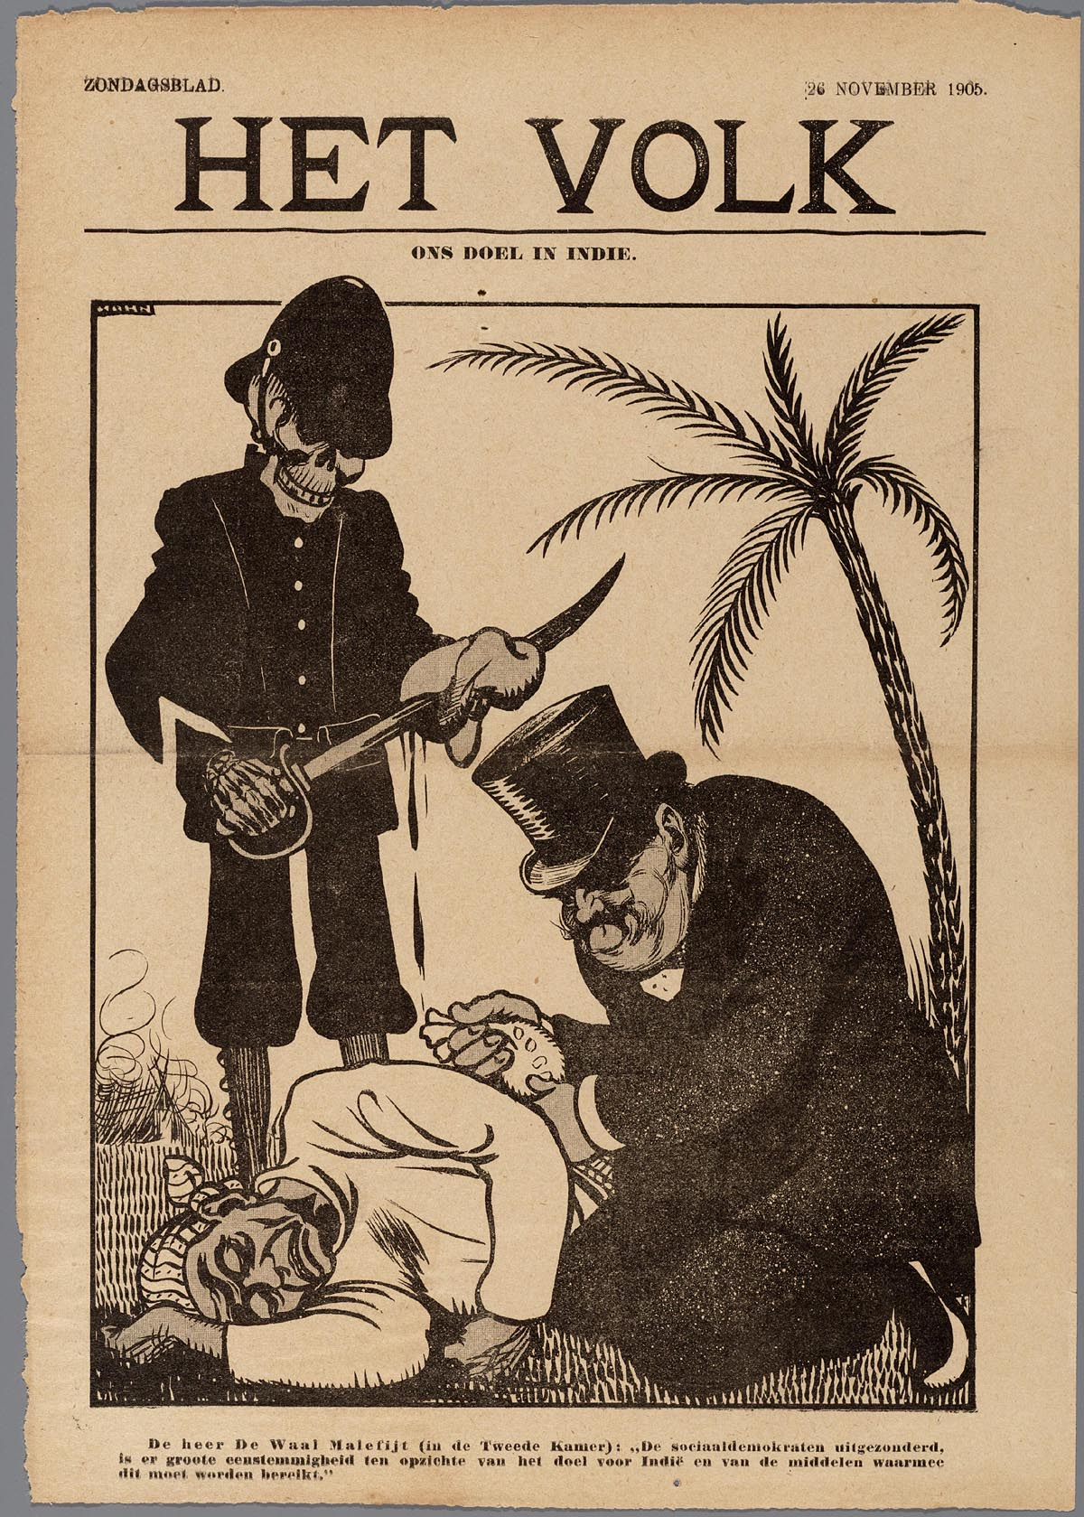**Titel**: ONS DOEL IN INDIE

**Uit**: Feniks Indonesië, blz. 23

**Bron 11: Aangepaste versie van het Wilhelmus uit 1904**

*Een kamerlid (minister) zong in 1904 het volgende:*

Wilhelmus van Nassaue,

Ziet gij dien Heldenstoet?

Zo schoten op vrouwen en drenkten ’t land met bloed.

De kwasten der banieren (vlaggen) zijn darmen van een kind.

Licht dat ge aan hun rapieren (wapens), nog vrouwenharen vindt.

**Uit**: Feniks Indonesië, blz. 26

**Bron 12: Een schoolplaat uit 1911 over de Lombokexpeditie**

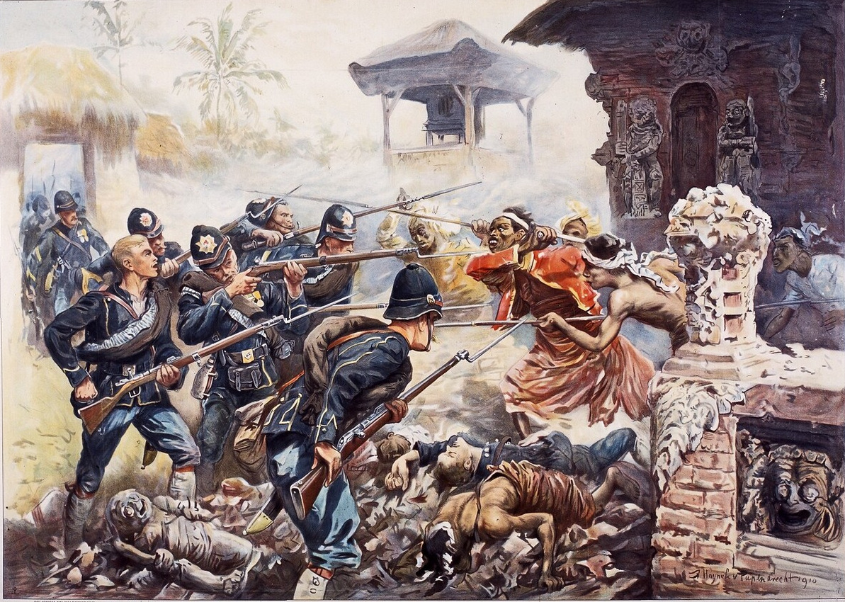

**Uit**: <https://nl.wikipedia.org/wiki/Lombok-oorlog_1894#/media/Bestand:Lombok_1894_J._Hoynck_van_Papendrecht_1858_1933.jpg>

**Bron 13:** Een bladzijde uit het boek ‘Tafereelen uit den oorlog met Atchin: voor de jeugd’ uit 1875

Beschrijving van de tekst

**Titel**: Gehele onderwerping van Atjeh

Eenmaal zal de soldaten knielen voor het Nederlandse gezag. En aan de Atjese havens wappert dan de Nederlandse vlag. Dan zal vrede wederkeren in de wateren van het rijk. En aan alle handelsschepen biedt zijn roede een veilige wijk. Dan zal noeste vlijt ’t vergoeden. Vielen nu ook de offers zuur. ’t Atjese rijk zal bloeien onder Nederlands bestuur.

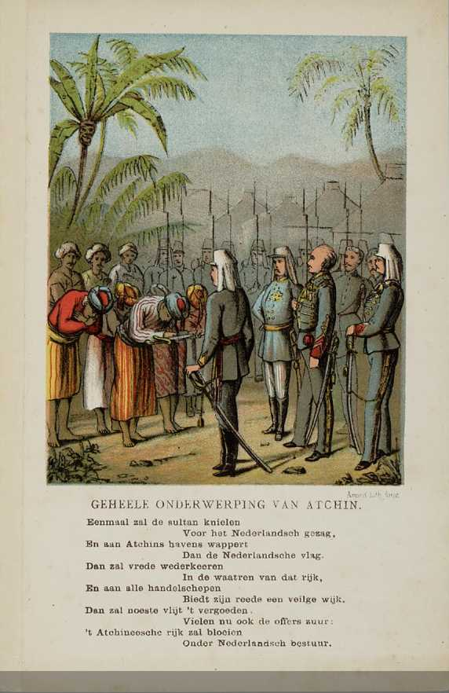

**Uit**: <https://www.brabantserfgoed.nl/image/2018/9/14/tafereelen_uit_den_oorlog_met_atchin_voor_de_jeugd_ppn_864257422_image_8_j.png%28%29%2828DA2CF142683F4C6D214690BA103C3B%29.jpg>

**Bron 14**: De slagers-insigne: Hoe in Nederland het moorden wordt bestraft.

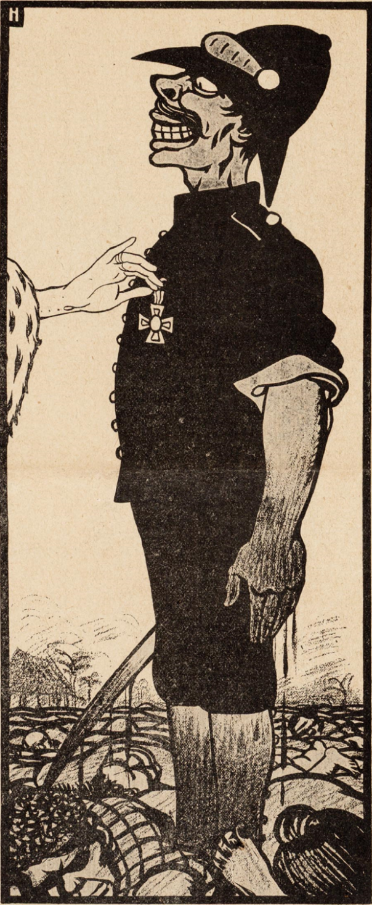**Beschrijving**: Koningin Wilhelmina reikt een onderscheiding uit aan Joannes Benedictus van Heutsz nadat Atjeh onder zijn gezag ‘gepacificeerd’ werd. De prent verscheen op 3 september 1905 in zondagsblad Het Volk. Ook van Albert Hahn.